OFICINA: PROGRAMA DE DESENVOLVIMENTO REGIONAL DA ÁREA DE INFLUÊNCIA DA FNS TOCANTINS
LOCAL: SECRETARIA DE CULTURA
RUA MARANHÃO 1535
GURUPI /TO
DATA: 01 DE DEZEMBRO DE 2015 HORARIO: 08 AS 13HORAS

APRESENTAÇÃO DOS PARTICIPANTES
Nome do Participante | Função | Expectativas quanto à essa oficina
Raimundo Wagner | Secretário Industria | Avançar discussão sobre o porto seco /desenvolvimento regional e integração com outros polos industriais
José Dalton Carpas Falcão | Presidente Coop Agricultura familiar com abrangência no estado de Tocantins | Espero facilidade para exportar produtos da coop bem como facilidade para importar produtos e insumos e embalagens
Horácio Toledo | Advogado | Acredito que posso compreender melhor o impacto econômico na região
Rafael Carlotto | Extensionista / Ruraltins | Definição de um plano de utilização da ferrovia
Paulo Mendonça | Diretor Sec Estado Desenvolvimento Econômico | Conhecer as opiniões e intenções da comunidade e empresariado de Gurupi ref ao pátio ferroviário
João B. O. Net/o | Presidente Sindicato Rural | Que esse evento venha deslanchar mais nossa região
Mauricio Fenelon | Jornalista Pró Campo | Oportunidades para agronegócios e exportação
José Luiz Andrade | Agronomo /Pecuarista | Mostrar o potencial de exploração regional através da logística / diminuir custos e potencializar recursos de produção, abrir novas frentes
Mário C. Pillar | Vice presidente ACIG | Acelerar a implantação da plataforma multimodal em Gurupi
Marina Polito | ADM / MKT | Quais benefícios a FNS pode trazer para Gurupi?  Como ela pode impactar as áreas da cidade?
Adriana Terra | Docente UNIRG | Apresentação do cenário atual da ferrovia
Lady | UNIRG - Reitora | A metodologia de planejamento
Fátima | Agente de viagem GURUTUR | Conhecimento
Wesley Silas | Portal Atitud | A TO 500 é uma condicionante para eficiência da FNS, esperamos que este evento contribua
Zenaide | SECULT | Novos conhecimentos / “oportunidades”
Antonio B. O. Filho | Desempregado | Soluções de desenvolvimento para GURUPI principalmente mais emprego para população
Ribanez S. Rocha | Supervisor Regional do Ruraltins / GURUPI | Criação de uma comissão e de uma agenda de trabalhos
Ivany | UNIRG | Definição da área de influência da FNS - GURUPI
Mauro | Empresário | Identificar as necessidades de investimentos da iniciativa privada
Ivanilson | Vereador | Método utilizado para a escolha dos segmentos a serem explorados
Núbia Almeida | Gerente SESI/SENAI | Descobrir as oportunidades de desenvolvimento para GURUPI

QUAIS SÃO OS DESAFIOS PARA A ÁREA DE INFLUÊNCIA DA FNS?
- Incluir as necessidades locais nos projetos (inclusão de demanda)
- Diversificação de utilização da ferrovia
- Construir o porto multimodal
- Ter uma produção diversificada em escala
- Identificar as cadeias
- Mapeamento de profissionais necessários
- Determinar agenda estratégica: fisco-tributário, infraestrutura, sustentabilidade, institucional
- Mapear quais cadeias serão exploradas (grãos...)
- Identificar a área de abrangência: início / fim (para esta região)
- Mapear as áreas atendidas pelo modal
- Agro industrialização
- Incentivos fiscais para novos empreendimentos
- Logística – escoamento da produção
- Divulgar oportunidades a investidores
- Potencializar agricultura, mineração
- Incentivos fiscais para industrias
- Sensibilização dos impactos positivos frente ao desenvolvimento
- Pavimentação TO365 e Lagoa Barreira da Cruz
- Rodovia TO 500 incentivos à produção regional
- Viabilizar extração do minério da região
- Incentivo a expansão de áreas irrigadas
- Viabilidade econômica frente a crise financeira e política do país
- Quantificar o tipo de mercadoria que teremos para transportar

QUAIS SÃO AS OPORTUNIDADES PARA A ÁREA DE INFLUÊNCIA DA FNS?
- Indução de políticas publicas
- Diminuição de custos
- Ser um ponto de apoio para grandes empresas para distribuição dos produtos
- Diversificar e otimizar a produção, ampliar a demanda produtiva
- Oportunidade de emprego, novos empreendimentos, integração com outros polos de produção
- Redução do custo de importação
- Atrair investidores
- Tornar a área de influência num polo industrial
- Emprego direto e indireto, aumento de arrecadação
- Emprego e renda
- Fomento novas cadeias e /ou complementação
- Novos campos profissionais
- Atrair carga para a ferrovia
- Desenvolvimento regional para a produção agrícola
- Aumento na economia e poder aquisitivo da região
- Abrir novas áreas de negócios para nossa cidade
- Crescimento empresarial
- Abertura de oportunidades para comercio de exportações
- Melhorar infraestrutura de escoamento na região
- Rodovia TO 500 / travessia Ilha
- Estimulo a produção pela diminuição dos custos

OPORTUNIDADES DE NEGÓCIOS
Atração de Cias aéreas para operar no aeroporto de Gurupi e melhorar transporte dos profissionais
Ampliação cursos formem tecnólogos
Ter uma indústria de fertilizantes
Indústria de alimentação animal
Apoio aos caminhões, estacionamento, restaurantes, hotéis, mecânicos e combustível
Viabilizar redução de custo tendo incentivo para produção
Aluguel de galpões para armazenamento de produtos
Fazer um bom marketing e trazer grandes investidores
Desenvolvimento de empresas para soluções de TI
Restaurante, transportadora, construtora, lojas, mercados
Cultura e Lazer
Turismo
Construir a infraestrutura
Manutenção de equipamentos e maquinas
Construção de um anel viário

GRUPO DE TRABALHO
Por solicitação do Prefeito foi constituído um grupo de trabalho que será coordenado pelo vice-prefeito com a tarefa de dar continuidade aos assuntos discutidos na oficina e que serão tema de debate.
COORDENADOR GERAL | Barcelos – Vice-prefeito
FAZENDÃO | Volney e Fernando Scota
COOPERFRIGO | Oswaldo Estival
RURALTINS | Rafael
UNIRG | Lady
ACIG | Mário
CDL | Adaílton
FECOMERCIO | Pisoni
SINDICATO RURAL | José Luiz
AGREX | Ítalo e Welington
TURISMO | Fátima
COOPERATIVA AGRICULTURA FAMILIAR | Falcão
SECRETARIA INFRAESTRUTURA MUNICIPAL | Gerson
SECRETARIA DE COMUNICAÇÃO | Mauricio Fenelon

CONSIDERAÇÕES

Registro fotográfico

Credenciamento para participar da oficina
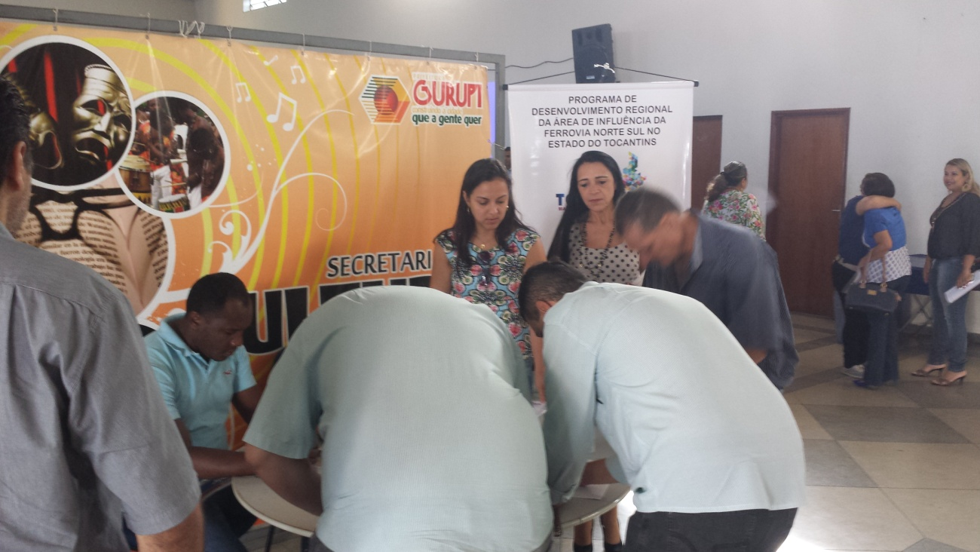
Local da apresentação da oficina antes do início dos trabalhos com cobertura da imprensa
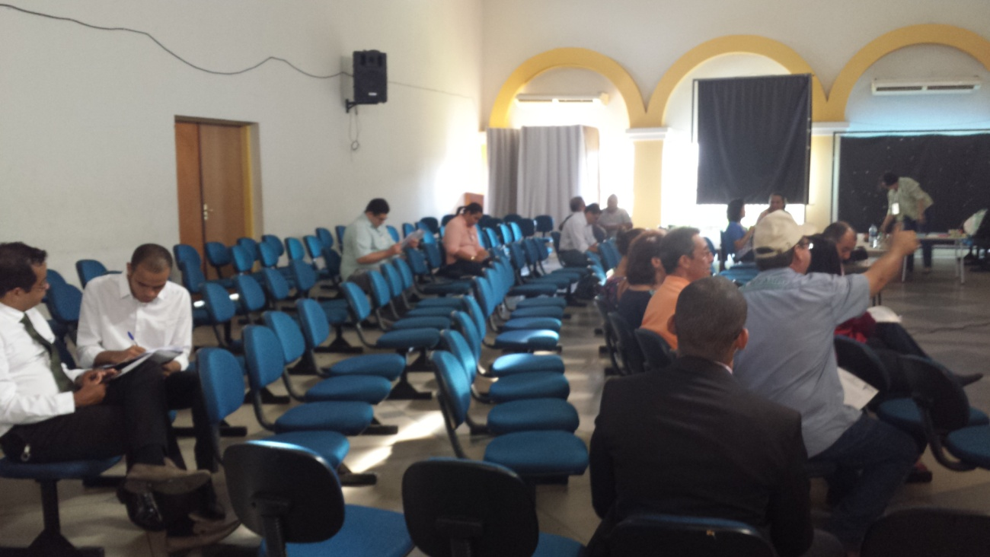

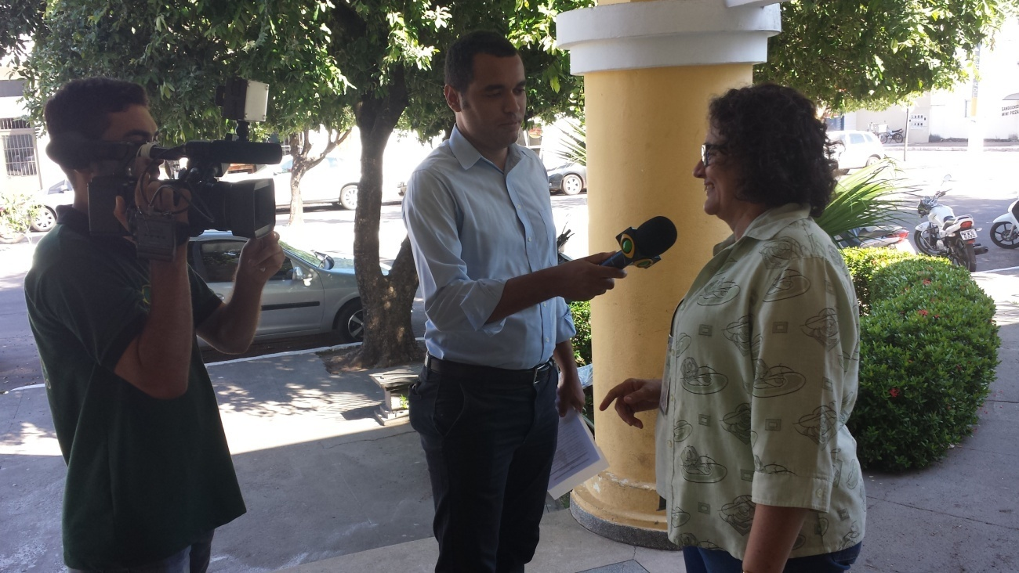
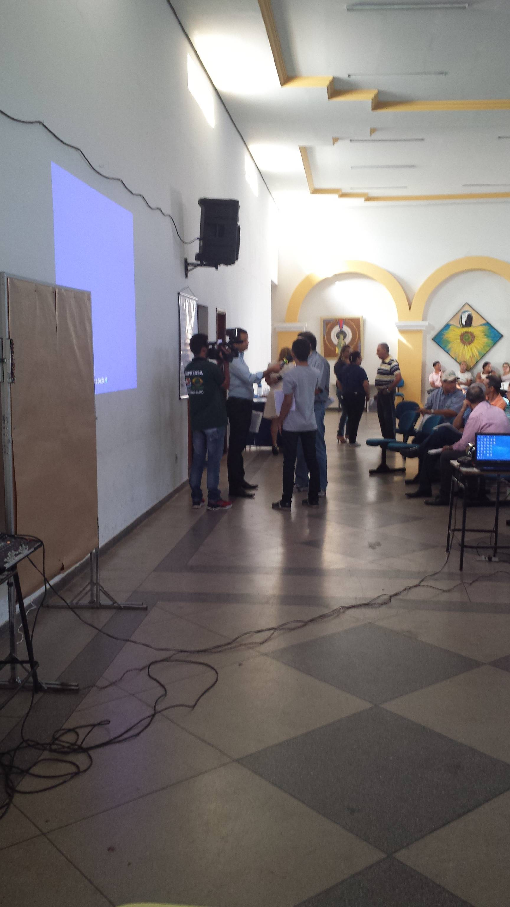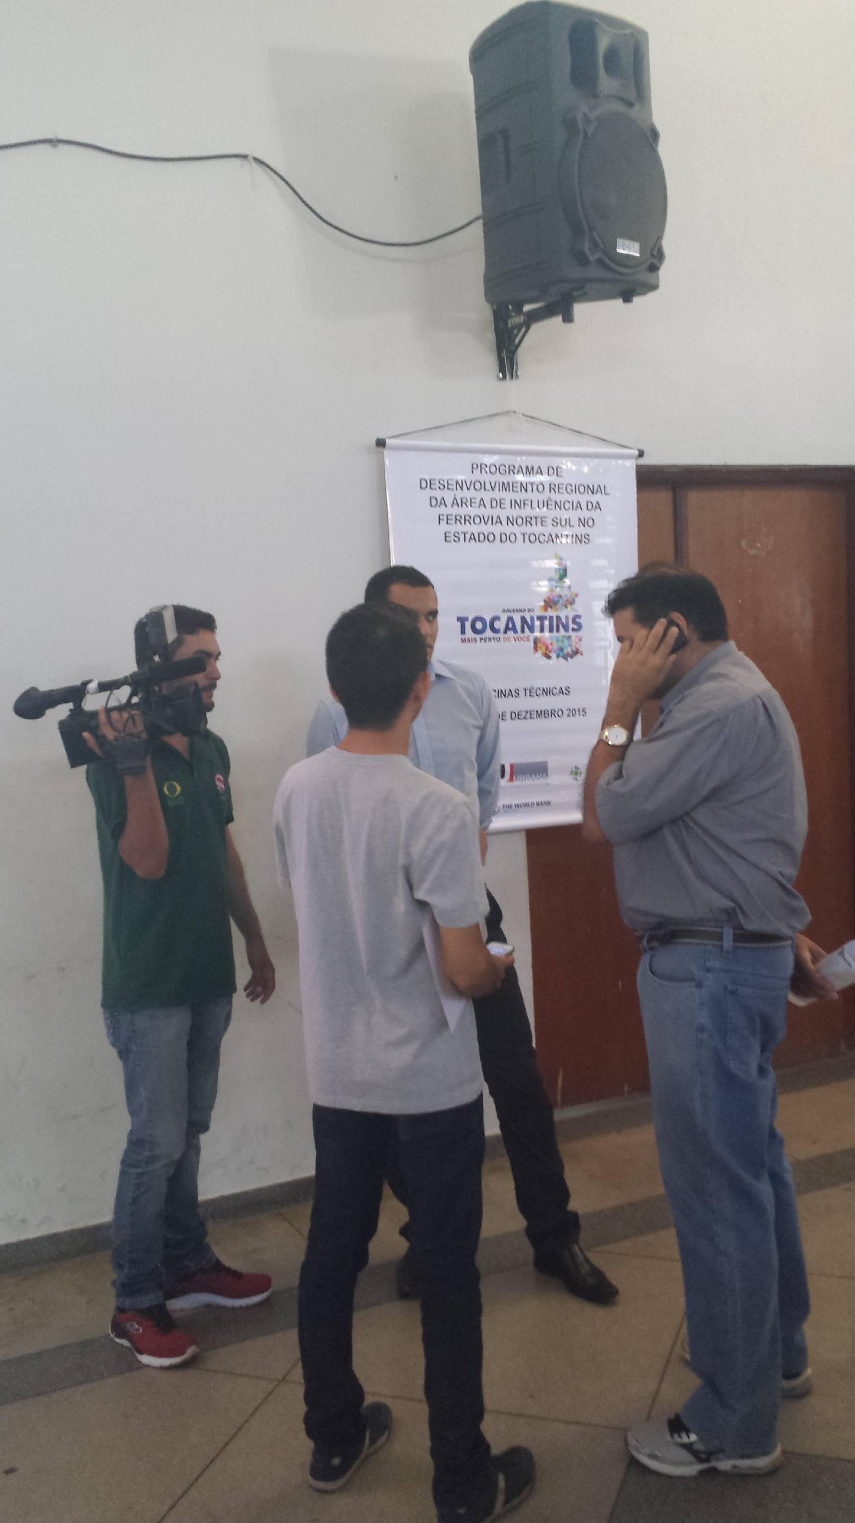

O trabalho foi iniciado pelo Diretor da UGP, Unidade de Gestão de Planejamento e responsável pelo acompanhamento do PDRIS na Secretaria de Planejamento e Orçamento (SEPLAN), Maurício Fregonesi
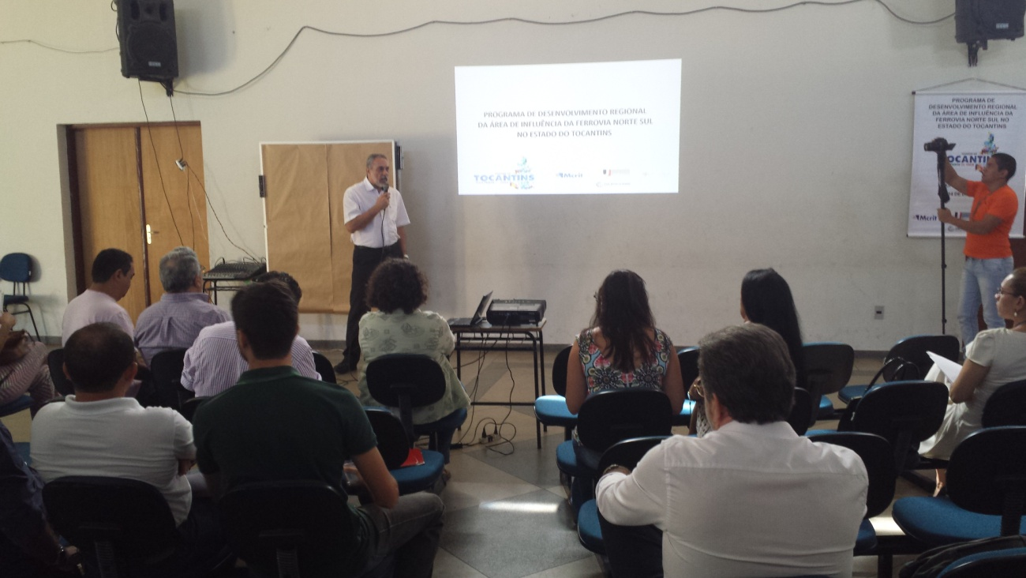

Dando continuidade ao trabalho foi dada a palavra ao Prefeito de Gurupi, Laurez Moreira
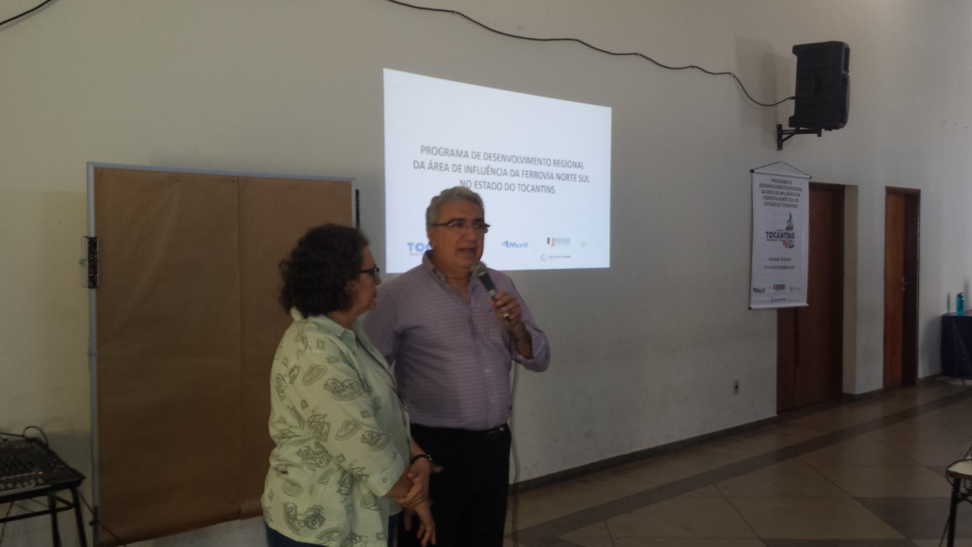
Em seguida foi apresentado, pela consultora Auxiliadora Reis, a agenda da oficina e a metodologia do Planejamento Estratégico Situacional (PES)
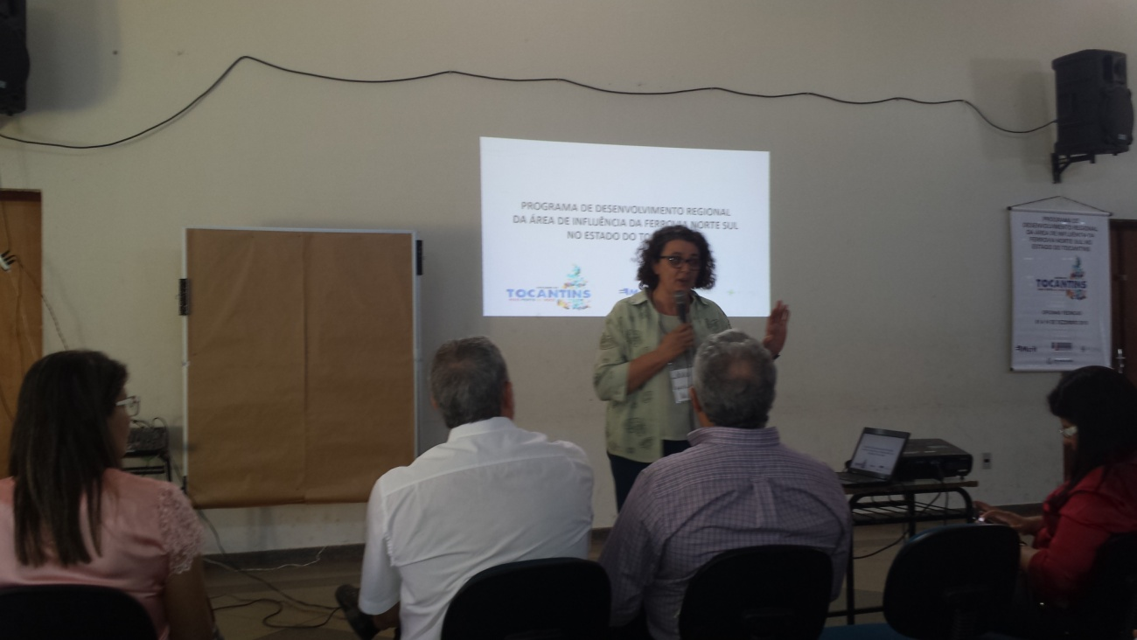

Em seguida a consultora distribuiu uma cartela branca e uma outra verde para cada um dos participantes da oficina de modo que na cartela branca fosse escrito o nome do participante e a função que exerce e na verde as expectativas em relação à oficina
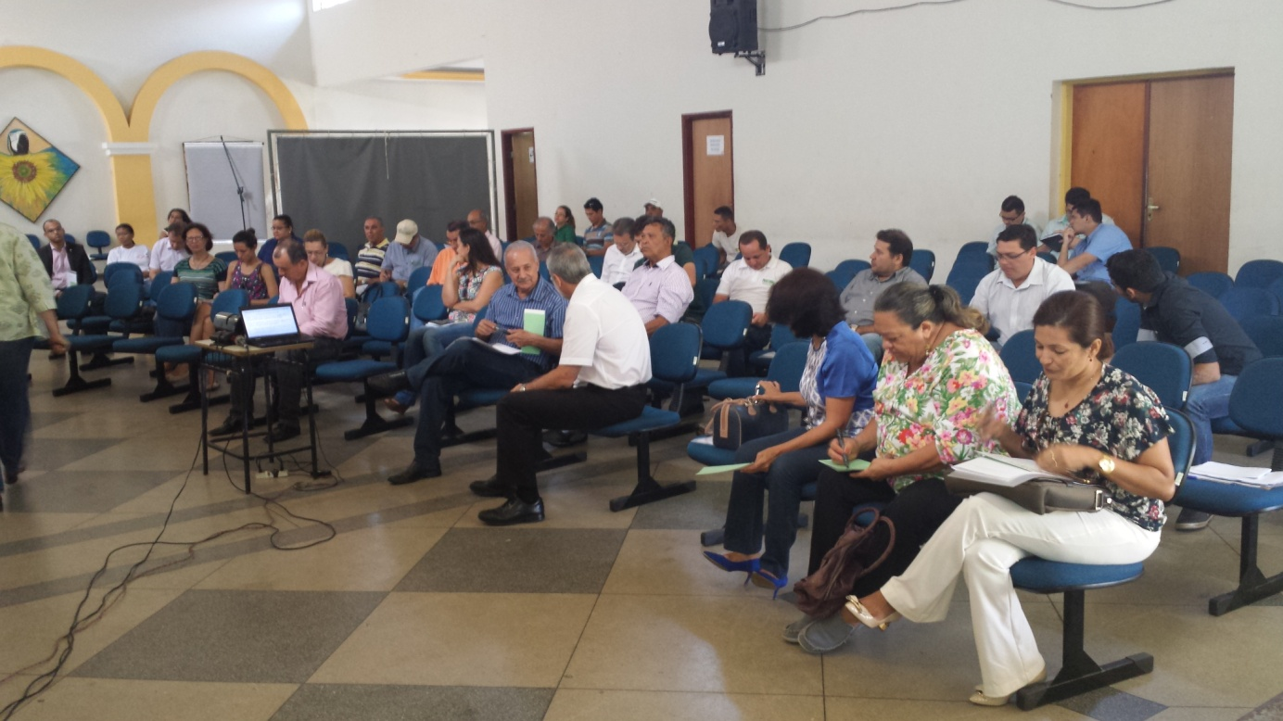

Depois, as cartelas foram recolhidas e expostas no painel e lidas para todos presentes na oficina

Depois disso, foram distribuídas mais duas cartelas (uma azul e outra verde) para cada um dos participantes da oficina de modo que na cartela azul fosse escrita os principais desafios na área de influência da ferrovia Norte Sul e na verde as oportunidades na área influência da Ferrovia Norte Sul. Para nortear o pensamento foram estabelecidas algumas regras.
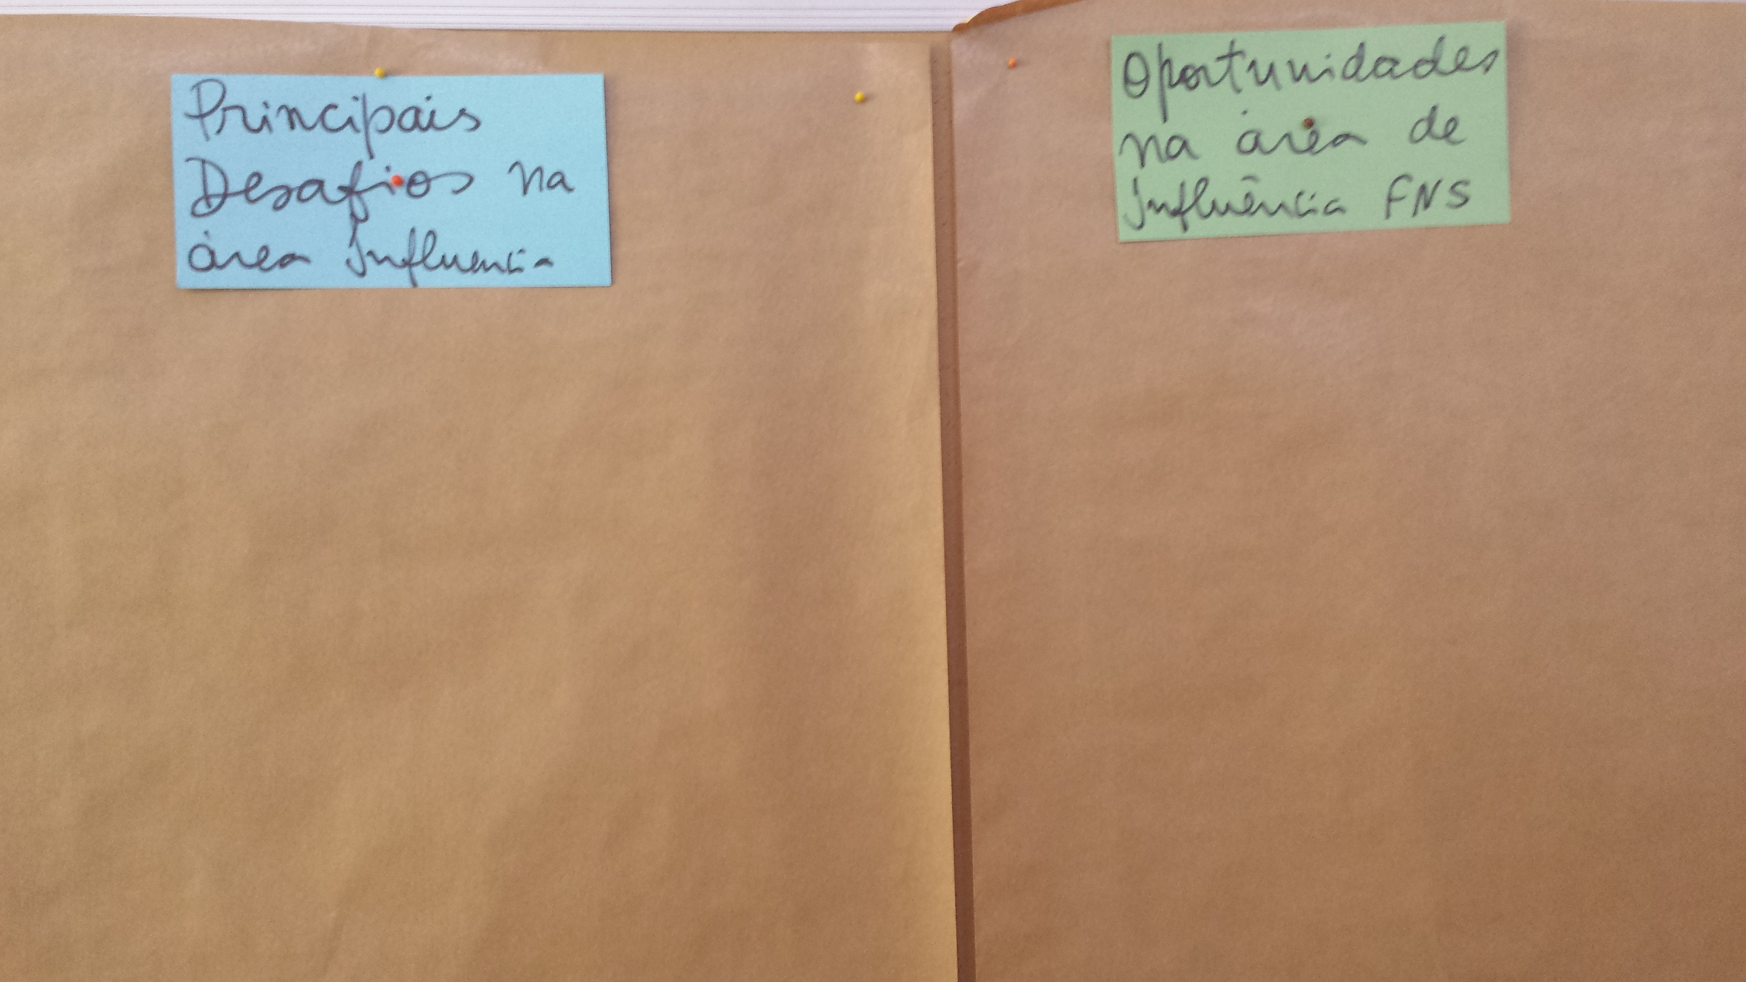

Para facilitar o diálogo foi proposto que os participantes se reunissem em grupos
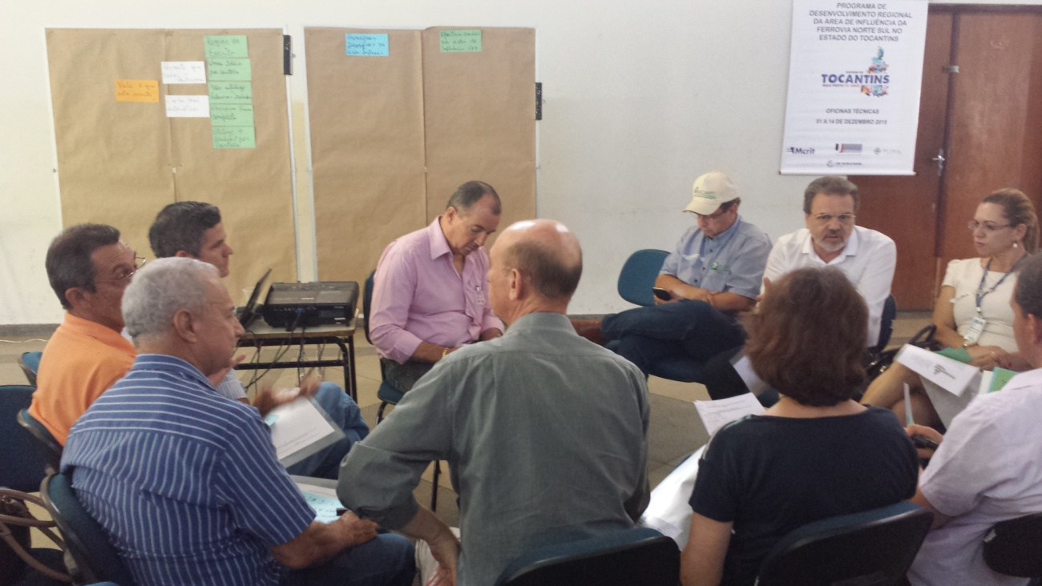

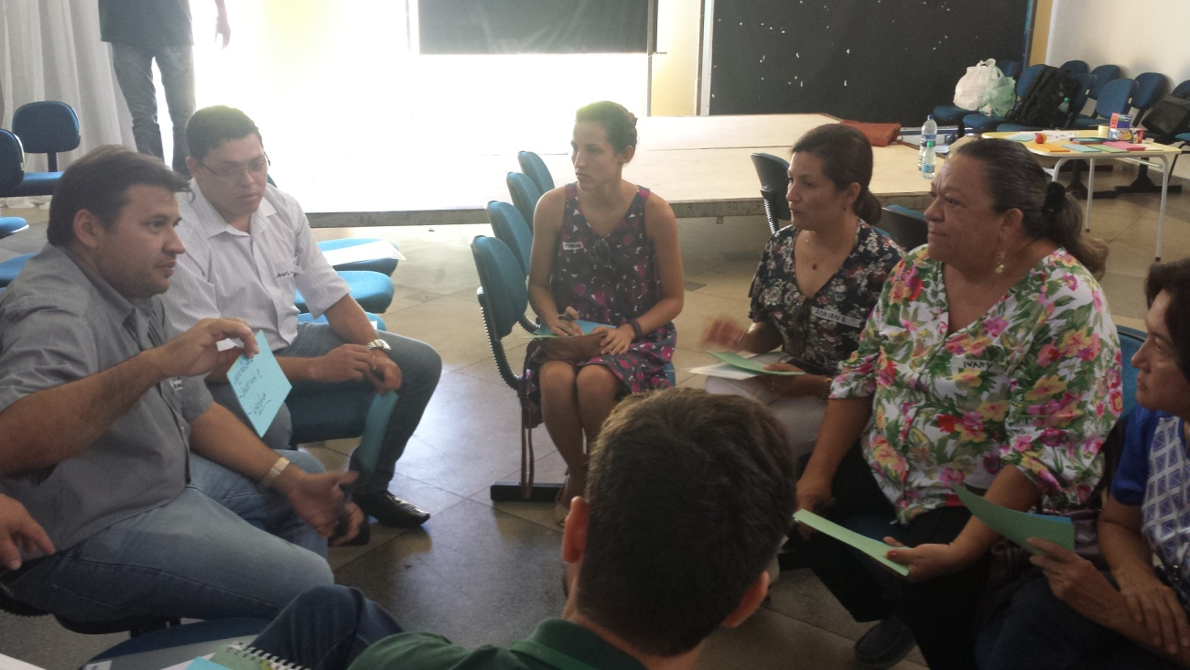

Foram escolhidos de cada grupo uma pessoa para expor a discussão do grupo
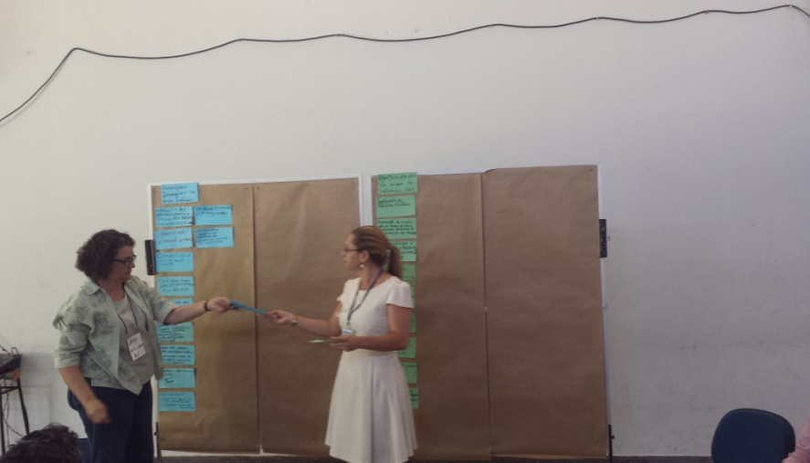
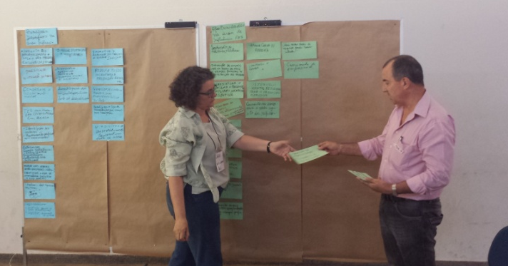
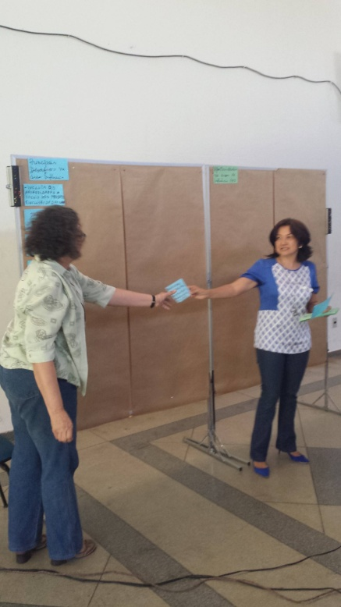

Painel completo com os desafios e oportunidades
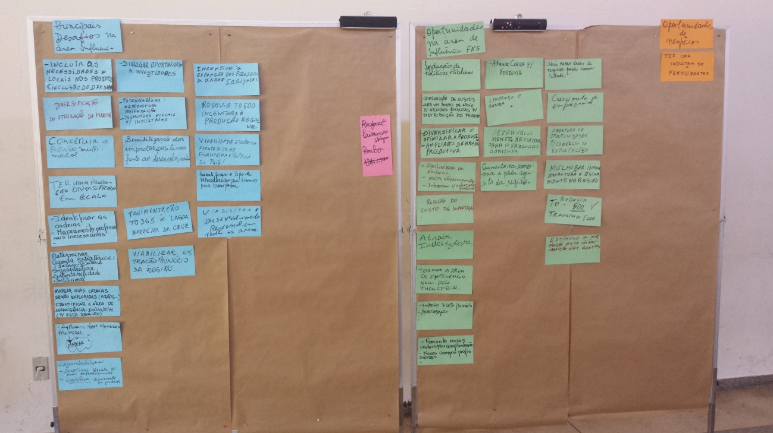

Foram restabelecidos os grupos para levantar as oportunidades/possibilidades de negócios a partir da discussão anterior
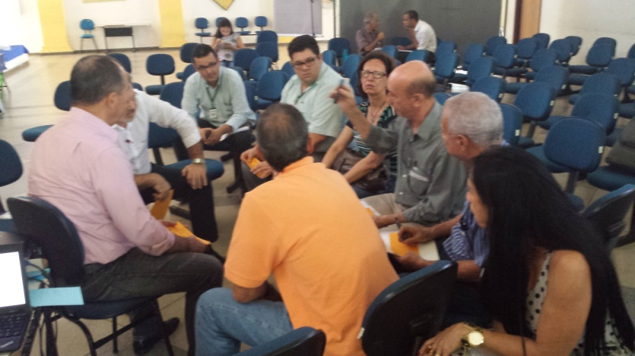

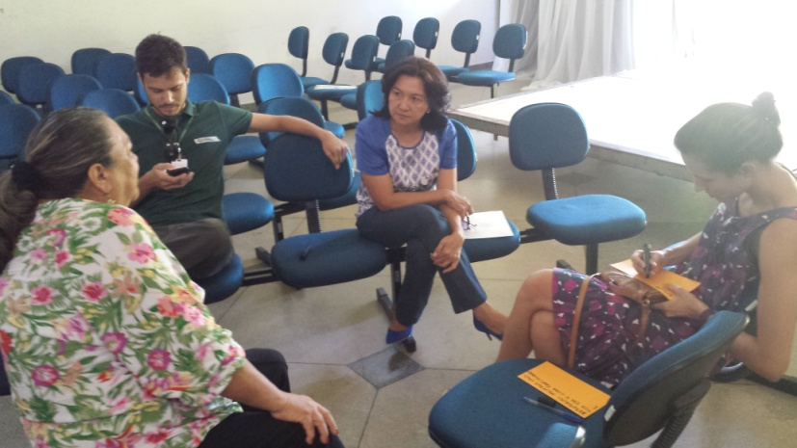

As cartelas foram afixadas pela consultora, apresentadas e validadas pelo grupo

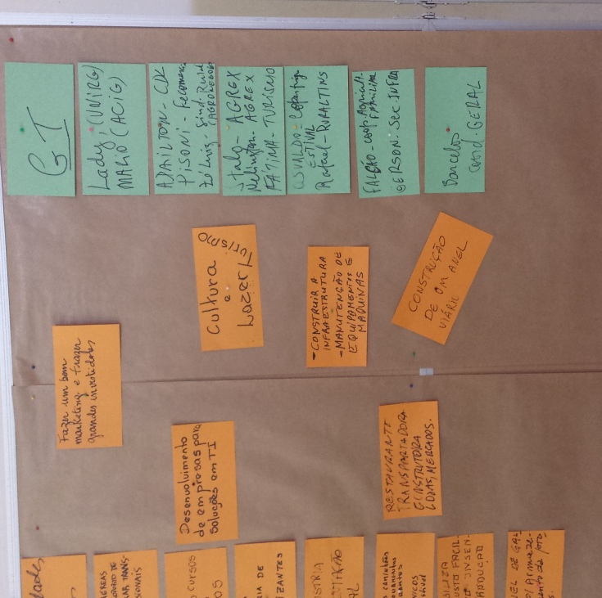
Fechamento dos trabalhos
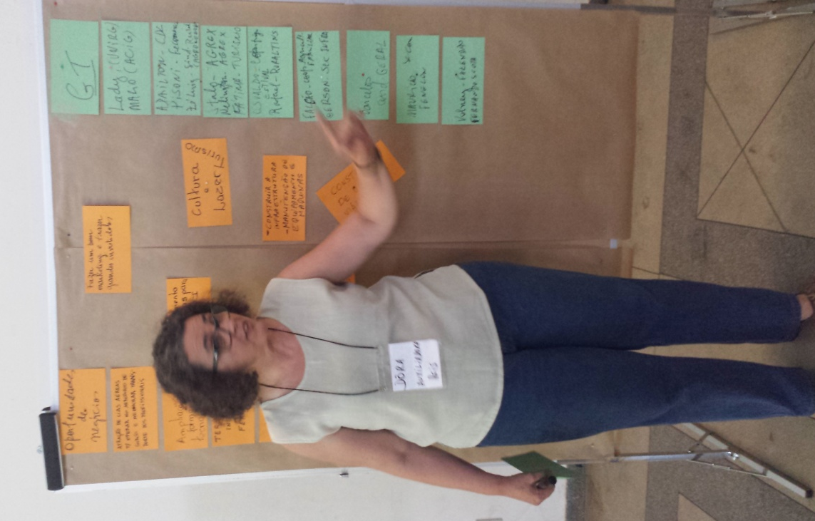

ANEXO
LISTA DE PRESENÇA

